Raport z rocznego projektu wolontariackiego w Roma Suport Group w Londynie
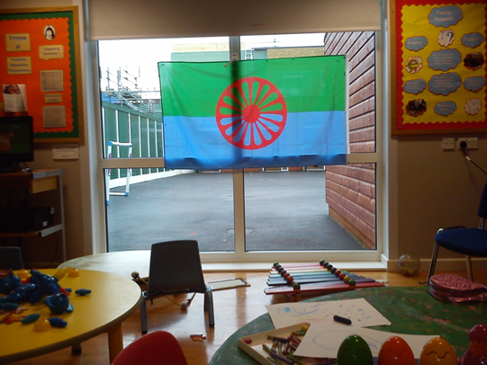
Przed rozpoczęciem wolontariatu otrzymaliśmy wiele wiadomości z konkretnymi informacjami dotyczącymi naszego pobytu w Wielkiej Brytanii.

Podczas seminarium przygotowującego dyskutowaliśmy wiele na temat naszych oczekiwań, obaw i doświadczeń, które mogłyby pomóc nam przy tym przedsięwzięciu. Grupa wolontariuszy, pod okiem koordynatora z brytyjskiej filii organizacji ASF/ARSP, razem dotarła do Anglii, gdzie jeszcze przez kilka dni rozmawialiśmy m.in. o organizacji pracy w Anglii, kulturze brytyjskiej, zwyczajach, języku oraz mentalności. Nie zabrakło również informacji czysto praktycznych, dotyczących poruszania się po Londynie czy też atrakcji turystycznych Coventry.

Nazwa projektu: Roma Support Group, Londyn
Organizacja, dla której pracuję, zajmuje się wyrównywaniem szans pomiędzy społeczeństwem większościowym a mniejszością etniczną, jaką stanowią członkowie społeczności romskiej w Londynie. Roma Support Group wspiera uchodźców z Europy Środkowej, głównie pochodzenia romskiego. W zakres zainteresowań stowarzyszenia wchodzą zarówno doradztwo jak i edukacja artystyczna, sport oraz rekreacja jak i wszelkie działania i projekty mające na celu aktywizację członków społeczności romskiej.
Codzienna praca w Roma Support Group polega na konsultacjach z klientami oraz obsłudze recepcji: zapisywaniu porad, przyjmowaniu klientów oczekujących na spotkanie oraz wykonywaniu drobnych prac biurowych. Często pomagamy klientom dzwoniąc do urzędów, tłumacząc listy lub pomagając przy wypełnianiu druków urzędowych. Uczęszczamy także na zajęcia teatralne, muzyczne oraz sportowe wraz z naszymi klientami. Zdarza się, że organizujemy konferencje lub spotkania.
Pracuję od 10.00 do 17.30 z półgodzinną przerwą na lunch, choć pracy jest często tak dużo, że trudno znaleźć czas na przerwę.
Najbardziej cenię sobie w pracy kontakt z klientami, możliwość lepszego ich poznania i załatwianie najróżniejszych spraw, które uczą mnie wiele o systemie Anglii, o mnie samej oraz o kulturze Romów. Biuro zawsze tętni życiem.
Pierwszą rzeczą, która zaskoczyła mnie w pracy była rodzinna atmosfera, która bardzo pomaga na co dzień i sprawia, że klienci chętnie przebywają w biurze. Współpracownicy są uprzejmi oraz naprawdę starają się nie wprowadzać nerwowej atmosfery, ale działać. Nasi klienci potrafią być nieraz bardzo rozżaleni z powodu niezrozumienia pewnych spraw lub poczucia zagubienia.
Podczas pierwszych miesięcy wolontariatu najbardziej cieszyłam się z możliwości poznania romskiej kultury, która nie była mi dobrze znana. Dzięki temu doświadczeniu zaczęłam interesować się tematem mniejszości etnicznych oraz migrantów.
Poruszają mnie często opowieści klientów. Dzięki indywidualnemu kontaktowi wiele się uczę i potrafię lepiej zrozumieć sytuację członka mniejszości etnicznej. Trenuję także asertywność oraz inteligencję emocjonalną, co bardzo mnie rozwija. Podoba mi się również atmosfera ogólnego zaangażowania, która panuje w kręgach organizacji pozarządowych zajmujących się migrantami. Podczas organizowanego przez Roma Support Group Forum, na którym spotkali się działacze różnych stowarzyszeń, byłam pod wielkim wrażeniem ducha wspólnoty i solidarności. Razem z innymi pracownikami brałam udział w przygotowaniach do wydarzenia, co pozwoliło mi na wgląd w pracę organizacji.
Bezpośredni kontakt i możliwość współdziałania w jednej sprawie pozwala na zupełnie nowe spojrzenie na społeczeństwo i globalne zjawiska. Myślę, że to najważniejszy aspekt mojego pobytu w Londyniu. Konfrontuję się na co dzień z własnymi ograniczeniami. Moje reakcje jak i interakcje z innymi bardzo wiele mówią o mnie samej i nierzadko pracuję nad sobą rzucona w nowe sytuacje, a praca w Roma Support Group obfituje w kolejne wyzwania nieustannie, za co jestem bardzo wdzięczna.
Zamierzam wykorzystać mój pobyt w Roma Support Group najlepiej jak potrafię.

